Организационный комитет информирует Вас, что 29 марта 2019 года в Донбасской юридической академии (ДЮА) состоится международная научно-практическая конференция «Цифровизация экономики и общества: проблемы, перспективы, безопасность»
Для участия в конференции необходимо до 18 марта 2019 г. прислать заявку участника (форма прилагается) и материалы для публикации в электронном виде по адресу, указанному для соответствующей секции.

ОРГАНИЗАЦИОННЫЙ КОМИТЕТ:
Председатель оргкомитета:
Гончаров С.П. – ректор ДЮА, г. Донецк
Заместитель председателя оргкомитета:
Грабельников В.А. – к.ю.н., доц., декан факультета заочного обучения ДЮА, г. Донецк
Члены оргкомитета:
Ашурков О.А. – к.ю.н., доц., заместитель директора по науке, ГУ «Институт экономических исследований» (ИЭИ), г. Донецк;
Матюшин А.В. – к.э.н., с.н.с., заведующий отделом финансово-экономических исследований ГУ «ИЭИ», г. Донецк;
Неспирный В.Н., к. физ-мат. наук, заведующий отделом информационных технологий в экономических исследованиях ГУ «ИЭИ», г. Донецк;
Петров В.Н. – ректор ЧОУ ВО «Региональный открытый социальный институт» (РОСИ), г. Курск (РФ);
Салихова М.А. – к.ю.н., доцент кафедры предпринимательского и трудового права ЧОУ ВО «РОСИ», г. Курск (РФ);
Подмаркова И.П. – к.э.н. доц., заведующая кафедрой специальных дисциплин ДЮА, г. Донецк;
Шелухин Ю.Н. – к.филос. н., доц., заведующий кафедрой общегуманитарных дисциплин ДЮА, г. Донецк;
Ковалева И.И. –к.и.н., доц., доцент кафедры общегуманитарных дисциплин ДЮА, г. Донецк;
Шавыркин Б.Б. – старший преподаватель кафедры специальных дисциплин ДЮА, г. Донецк;
Писарева А.В. – преподаватель кафедры общегуманитарных дисциплин ДЮА, г. Донецк;
Бобруйко А.В. – старший лаборант кафедры специальных дисциплин ДЮА, г. Донецк;
Литвинова Е.В. - старший лаборант кафедры общегуманитарных дисциплин ДЮА, г. Донецк.

Основные направления работы конференции:
Секция 1. Цифровизация экономики и общества: институциональное, правовое, техническое и финансовое обеспечение:
- цифровое общество: направления, пути и ресурсы формирования, преимущества, вызовы и проблемы;
- технология блокчейн, криптовалюты и их роль в цифровой экономике;
- проблемы и перспективы развития цифрового права.
Руководитель секции: к.э.н., доц. Подмаркова И.П.,
e-mail: konf_cifra19@mail.ru
Секция 2. Актуальные проблемы безопасности личности, общества, государства и информации в условиях цифровизации:
- проблемы безопасности национальных государств в условиях развития цифровых технологий;
- потенциальные преимущества, угрозы и опасности искусственного интеллекта и цифровизации для общества и личности;
- проблемы использования и защиты персональных данных и информации.
Руководитель секции: ст. преп. Шавыркин Б.Б.,
e-mail: konf_cifra19@mail.ru
Секция 3. Социально-политические предпосылки и последствия формирования цифрового общества:
- философия и идеология цифрового общества в условиях глобализации;
- геополитические факторы и последствия цифровизации;
- изменение роли и функций государства в условиях развития цифровых технологий, и т.д.
Руководитель секции: к. филос. н., доц. Шелухин Ю.Н., e-mail: kafedra_ogd@mail.ru

По материалам конференции планируется подготовка электронного сборника и публикация печатного сборника статей к началу конференции. Электронный сборник материалов конференции предоставляется всем участникам конференции бесплатно. Сборник будет зарегистрирован и размещен в РИНЦ. Стоимость 1 экземпляра печатного сборника – 300 руб.

Требования к оформлению материалов
К публикации в сборнике материалов конференции принимаются тезисы (2-3 стр.) и статьи (4-6 полных страниц) формата А4. Студенты и магистранты могут публиковаться только в соавторстве с научным руководителем!
Материалы необходимо готовить в текстовом редакторе Microsoft Word. Поля: все стороны по 20 мм. Стиль – обычный, шрифт – Times New Roman, кегль – 14, межстрочный интервал – 1,0, абзацный отступ – 1,25, выравнивание по ширине, страницы не нумеруются. Формат файла: *.(doc, docx или rtf), имя файла должно начинаться с фамилии первого автора. Помимо текста тезисов (статьи) подается заявка и копия подтверждения уникальности текста по системе http://www.antiplagiat.ru (не менее 60%).
Структура текста. Индекс УДК – выравнивание по левому краю, шрифт Times New Roman, 14.
Название статьи – заглавными буквами, полужирным шрифтом, форматирование по центру. Точки в конце заголовков не допускаются.
Через интервал справа строчными буквами курсивом указывается полные Ф.И.О. автора/авторов, научная степень и ученое звание (при наличии).
Следующая строка – название учебного заведения или организации полностью, город и страна – справа, курсивом (шрифт Times New Roman, 14).
Ниже - аннотация (шрифт Times New Roman, 12) 3-5 строк и ключевые слова (5-6 слов или словосочетаний) на русском языке.
Через интервал дублирование на английском языке названия статьи, фамилий авторов, аннотации и ключевых слов. Перевод на английский язык должен быть тщательно выверен.
В тексте допускаются таблицы, созданные в редакторе MS Word, схемы и рисунки (MS Excel), подлежащие редактированию.
Список литературы – по центру полужирным шрифтом после пропуска одного интервала после текста, шрифт 12, интервал 1,0. Источники указывать по алфавиту или по мере упоминания в тексте. Ссылки в тексте на литературу оформляются в квадратных скобках с указанием номера источника в списке литературы. Возможны ссылки на материалы, размещенные в сети Интернет. Список литературы нумеруется вручную!
После списка литературы размещаются сведения об авторе (авторах): полные Ф.И.О., научная степень, ученое звание (при наличии), место работы (учебы), должность, адрес организации - на русском и английском языках, шрифт Times New Roman, 12.
Образец оформления материалов приведен в прил. 1.

Схема проезда к месту
проведения конференции:

Трамвай № 4, маршрутное такси № 35, 35 А до остановки «Универмаг Донбасс».
Автобусы №№ 8, 16, 63, 63А – до остановки
«Смолянка».
Автобус № 10 – до остановки «Школа».
Красным цветом обозначен путь от указанных остановок транспорта до главного корпуса
Донбасской юридической академии.
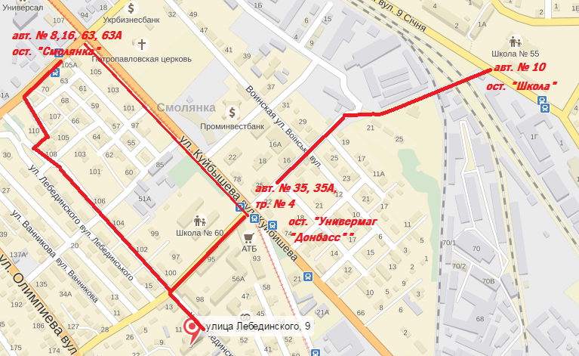

ЗАЯВКА

(заполняется на каждого автора)
на участие в международной научно-практической конференции
«Цифровизация экономики и общества: проблемы, перспективы, безопасность»
29 марта 2019 года

Фамилия
Имя
Отчество
Полное название и адрес учебного заведения /организации
Город, страна
Должность/ статус
Научная степень, учёное звание
Факультет, курс, специальность (для магистрантов, аспирантов, студентов)
Форма участия: (очная или заочная)
Направление работы конференции
Название доклада
Необходимость мультимедийного сопровождения
Потребность в печатном сборнике (кол-во экз.)
Телефон(ы) (с кодом страны и/или города)
E-mail

Телефоны для справок:
Секции 1,2: +38 071 347 15 34 (Подмаркова Ирина Павловна), +38 071 392 52 67 (Бобруйко Алёна Владимировна)
Секция 3: +38 071-088-98-01(Шелухин Юрий Николаевич), +38 071 310 57 94 (Литвинова Елена Владимировна)

Ждем Вас на нашей конференции!

г. Донецк, ул. Лебединского, 9
Донбасская юридическая академия
e-mail: donbassla@mail.ru

Министерство образования и науки
Донецкой Народной Республики

ГОУ ВПО «Донбасская юридическая
академия», г. Донецк (ДНР)

ГУ «Институт экономических
исследований», г. Донецк (ДНР)

ЧОУ ВО «Региональный открытый
социальный институт», г. Курск (РФ)

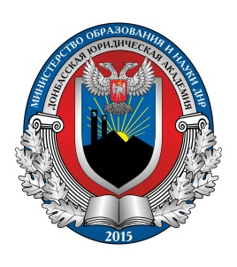

Международная научно-практическая конференция
«Цифровизация экономики и
общества: проблемы, перспективы, безопасность»
29 марта 2019 года

г. Донецк

